XNA动画的实现1——基本原理
2011年暑假，网友发给我XNA官网的机器人对战游戏RobotGame的源代码，研究了一下，觉得又有了新的收获，特别是对动画的实现有了进一步的认识，因此理了一下思路，总结了几篇文章，循序渐进地讨论一下动画的实现，其中的原理不仅适用于XNA，也适用于其他3D API。
这篇文章主要参考了4.9 使Bone独立运动：模型动画。

Model的理解
要理解模型的动画，首先要对模型的数据结构有深入的理解。要在3D空间中描述一个模型，需要哪些信息？答案是：顶点坐标，顶点索引（不是必须的，但有索引可以减少所需顶点的数量），法线、材质信息（简单地说就是表面颜色），纹理信息，模型的位置、朝向和缩放等。将这些信息保存到一个文件中，这种文件就是模型文件，常见的有.x、.fbx、3DSMAX中的.max、Quake2的.md2文件等，虽然每种文件信息保存的方式不同，但基本原理是相同的。而其中模型的位置、朝向和缩放就是实现动画的关键，在DirectX和OpenGL等3D API中，它们使用一个4x4矩阵表示的，但在模型文件中却不一定。
以下以.x文件为例具体说明，虽然在商业游戏中通常都会采用自己的模型格式，但作为教学或自学，x文件能帮你更容易地理解模型数据的本质。
首先在3DSMAX中制作一个边长为2的红色正方体，离地高1，命名为Body；然后制作一个边长为1的蓝色正方体，离地高3，命名为Head，而且将这个正方体的上表面的颜色修改为绿色。其实就是一个粗糙的人体模型。然后将它导出为x文件，我命名为SeparateMan.X。（以上步骤的详细信息你可以参见本网站中x文件的导出系列中的几篇文章）
用记事本打开这个x文件，内容如下，注意：因为文件较长，而且我关心的表示模型变换的矩阵，所以省略了其他信息：

// 省略了文件头和模板定义
[…]

Frame Body {
FrameTransformMatrix
{
1.000000,0.000000,0.000000,0.000000,0.000000,1.000000,0.000000,0.000000,0.000000,0.000000,1.000000,0.000000,0.000000,1.000000,0.000000,1.000000;;
}

Mesh{
//省略了顶点坐标和索引的数据
[..]
MeshNormals
{
// 省略了法线数据
[..]
}
MeshMaterialList
{
// 省略了材质数据
[..]
}
}
}

Frame Head
{
FrameTransformMatrix
{
1.000000,0.000000,0.000000,0.000000,0.000000,1.000000,0.000000,0.000000,0.000000,0.000000,1.000000,0.000000,0.000000,3.000000,0.000000,1.000000;;
}
Mesh{
//省略了顶点坐标和索引的数据
[..]
MeshNormals
{
// 省略了法线数据
[..]
}
MeshMaterialList
{
// 省略了材质数据
[..]
}
}
}

从以上内容我们可以看到这个模型有两个正方体组成，这两个正方体在XNA中称为ModelMesh，每个ModelMesh都有相同的变换，对应于FrameTransformMatrix，其中的16个数字就是表示变换的矩阵的16个元素。如果你看得懂矩阵的话，就会看出Body在y方向偏离1个单位，Head在y方向偏离3个单位，这就是我们在3DSMax中所设置的。
还要说明一点，因为我将Head几何体的上表面设置为绿色，即材质与其他面不同，导入到XNA中这称为ModelMeshPart，即这个Model有两个ModelMesh：Body和Head，而Body只有一个ModelMeshPart，而Head有两个ModelMeshPart。（详细解释可参见4.1 使用BasicEffect类载入模型）
因为Head会随着Body的移动而移动，因此这个模型更好的做法是在3DSMax中将几何体Head链接到Body上，具体做法可参见X文件的导出系列3——层级模型。
导出为HierarchicalMan.X文件后看一下内容：
// 省略了文件头和模板定义
[…]

Frame Body
{
FrameTransformMatrix
{
1.000000,0.000000,0.000000,0.000000,0.000000,1.000000,0.000000,0.000000,0.000000,0.000000,1.000000,0.000000,0.000000,1.000000,0.000000,1.000000;;
}
Mesh
{
//省略了Mesh数据
[..]
}

Frame Head
{
FrameTransformMatrix
{
1.000000,0.000000,0.000000,0.000000,0.000000,1.000000,0.000000,0.000000,0.000000,0.000000,1.000000,0.000000,0.000000,2.000000,0.000000,1.000000;;
}

Mesh
{
//省略了Mesh数据
[..]
}
}
}
从以上内容我们可以发现与上一个x文件最大的不同是Head现在作为Body的子节点而不是同级节点，而且Head的FrameTransformMatrix保存的是相对于Body的变换，此处是相对于Body在y方向偏移2，即相对于根节点偏移3（这又被称为绝对变换）。

XNA对模型文件的处理
当将x文件导入到XNA的Content项目中时，会根据后缀名自动使用导入器Content Importer和处理器Content Processor，因为此时后缀为.x，所以导入器为X File - XNA Framework，处理器为Model - XNA Framework。
虽然我不知道这个导入器的源代码，但可以知道它的大致步骤，应该是首先使用文件流读入文件内容，然后将内容分门别类地放入NodeContent中，例如x文件中的Mesh部分的内容放入NodeContent.MeshContent. GeometryContent中，FrameTransformMatrix中的内容放入BoneContent中。
然后在处理器Content Processor中将x文件转换为可以被PC、XBOX、Zune、Phone跨平台使用的中间格式xnb。虽然我不知道处理器的源代码，但可以知道它的大致步骤。它将从导入器处理的NodeContent转换为XNA框架中的Model类，还要绑定Effect（默认为框架自带的BasicEffect，你可以编写自定义的处理器使用自己的Effect替换它）、加载纹理等工作。
题外话：为什么要有导入和处理两个过程？答案是为了代码重用。例如fbx文件的导入用的是Autodesk FBX - XNA Framework，但导入后就可以与x文件共享Model - XNA Framework处理器。
我们可以通过设置断点的方法观察加载到内存中的模型的结构，若加载的是SeparateMan.x，如下图所示：
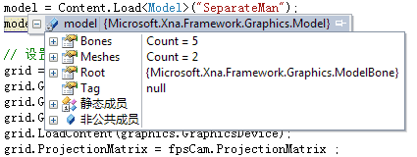
可见，XNA框架将几何数据保存在Meshes中，有2个；变换数据保存在Bones中，有5个，Root表示根节点的变换矩阵。以上结构可表示为下面的图：
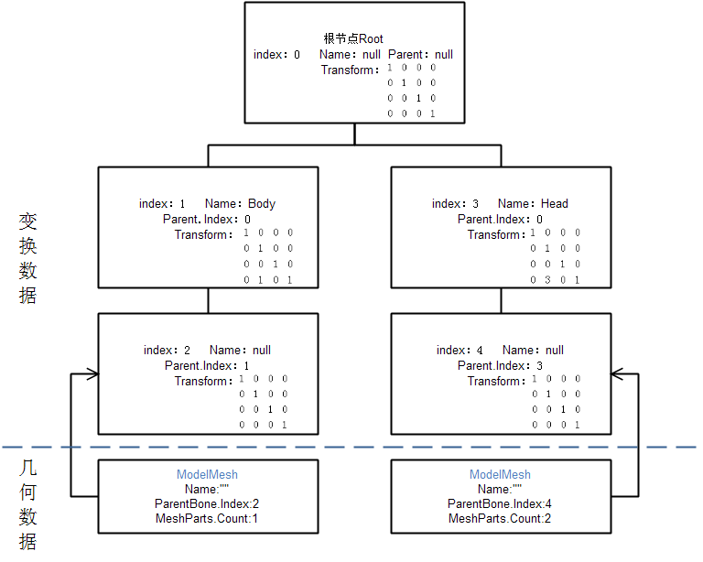
而HierarchicalMan.X的结构可以表示为下图：
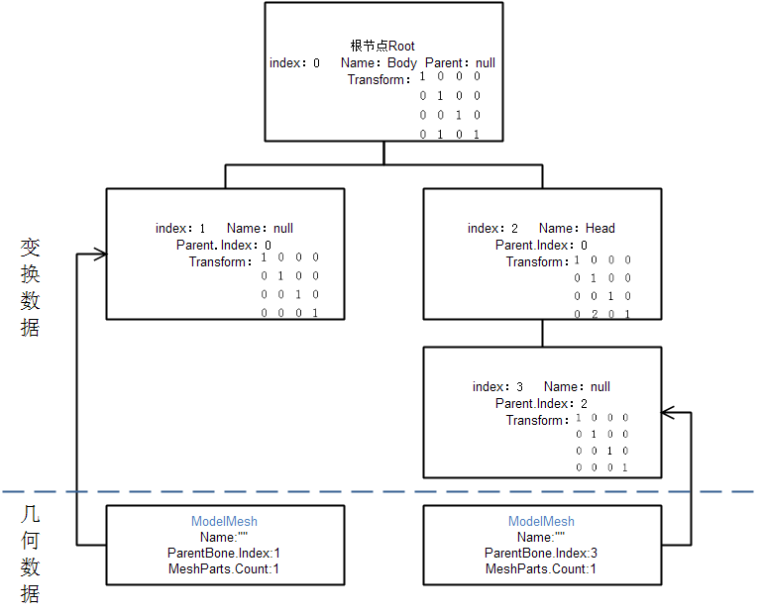
以上内容还可以参考：4.8 可视化模型骨骼结构。
请自己比较两者的差异。其实就是一个具体而微的场景图，而著名的开源引擎Ogre就是用场景图管理各个节点的。所以下面这个疯狂的想法在理论上是正确的：即将场景中的所有物体制作成一个Model，比方说将天空、地面、车辆、人物制作成一个Model，每个对象都是一个ModelMesh，移动人物就是对ModelMesh实施动画。如果将人物作为车的一个节点，那么只要移动车，人就会跟着一起移动，而无需处理人的动画，这也是使用场景图的一个优点。在我的StunEngine引擎中并没有实现场景图，或者说只能实现深度为1层的场景图，不过要处理简单的情况，场景图并不是必不可少的。
但是这里还有一个问题，在x文件中明明只有2个变换矩阵，为什么经过XNA的内容管道处理后又多出几个Name为null的Bone，虽然我不知道内容导入器的源代码，所以也不知道它是如何生成这些Bone的，但是我知道这些Bone的用处：是用在Draw代码中的，以下是代码片段：

protected override void Draw(GameTime gameTime)
{
[…]

// 绘制模型
model.CopyAbsoluteBoneTransformsTo(modelTransforms);
foreach (ModelMesh mesh in model.Meshes)
{
foreach (BasicEffect effect in mesh.Effects)
{
effect.World = modelTransforms[mesh.ParentBone.Index];
[…]
}
mesh.Draw();
}

base.Draw(gameTime);
}
因为Model类保存的是每个Bone的相对变换矩阵，所以首先使用CopyAbsoluteBoneTransformsTo方法将它们转换为绝对变换矩阵，虽然我不知道CopyAbsoluteBoneTransformsTo方法的源代码，也可以想象出它内部一定执行了递归算法遍历整个节点树，然后将子节点的变换矩阵依次乘以父节点、父父节点直至根节点。
之后即将ModelMesh的ParentBone的Transform矩阵作为effect的world，而ModelMesh的ParentBone就是那些XNA导入器自动生成的Name为null的Bone。
如果你比较深入地理解了Bones的结构，你会发现通常有三种情况无需使用CopyAbsoluteBoneTransformsTo：
- 整个Model只有一个ModelMesh；
- 整个Model虽然有一个以上的ModelMesh，但每个ModelMesh无需实现各自的动画；
- 如果你通过自定义处理器处理Model，你可以将计算绝对变换矩阵的工作在处理器中完成，就类似于XNA官网的蒙皮动画示例SkinningModelSample中所做的那样。

有了以上分析，现在得出的结论是：要实现XNA中的动画，只需改变Name不为null的Bone的TransForm矩阵即可。最好不要改变Name为null的Bone的Transform矩阵，这样做动画的效果往往是不正确的。

在XNA中的实现
知道了原理，下面就可以实现代码了，比方说我想实现这样一个动画：在4秒时间内将模型从坐标原点匀速移动至(16,0,16)，同时大小变为原来的3倍，并沿竖直轴旋转180度。
我们要做的就是将这句话翻译成计算机语言，首先在XNA主类中定义几个字段：

Vector3 position; // 模型的位置
Vector3 rotation; // 模型的旋转，三个分量表示绕x、y和z轴的旋转弧度
Vector3 scale=Vector3 .One; // 模型的缩放，三个分量表示沿x、y和z轴的缩放

TimeSpan duration; // 动画的持续时间
TimeSpan elapsedTime = TimeSpan.FromSeconds(0); // 动画流逝的时间

bool loop = false; // 是否循环播放动画
Matrix transform = Matrix.Identity; // 由位置、旋转、缩放信息生成的最终组合变换矩阵

我们最终目的就是获取一个变换矩阵，即代码中的transform，然后用指定的Bone的Transform乘以这个矩阵（注意乘法的顺序），就可以实现动画了。因此还需要添加变量保存Bone的原始Transform矩阵：

// 储存根、身体、头部Bone的原始变换矩阵
Matrix originalRootTransform;
Matrix originalBodyTransform;
Matrix originalHeadTransform;

因为我们只对根、身体、头部进行动画操作，所以存储了它们的矩阵。你也可以定义一个矩阵数组：
// 储存所有Bone的矩阵数组
Matrix[] originalTransforms;

然后在LoadContent方法中、加载model完成之后调用CopyBoneTransformsTo方法保存所有Bone的变换矩阵：

protected override void LoadContent()
{
// 加载模型
model = Content.Load<Model>("HierarchicalMan");

[…]
originalTransforms = new Matrix[model.Bones.Count];
model.CopyBoneTransformsTo(originalTransforms);
}
只是这种方法会保存不必要的数据，但问题不大。
我们知道，变换包含三种类型，即平移、缩放和旋转，在3D API中变换使用一个4x4矩阵表示的。平移和缩放并不难，但旋转有难度，要表示旋转，主要有三种方法，第一种是直接使用一个3x3矩阵，但矩阵太难理解，能直接写出旋转矩阵的人一定是个线性代数达人；第二种方法是使用欧拉角，它最符合人的使用习惯，也是我现在使用的方法，但在特殊情况下会遇到万向节锁问题；最后一种是使用四元数，四元数有点抽象，但能避免万向节锁问题，或许在后面的文章中我会使用四元数表示旋转，在Stunengine中使用的也是四元数。想了解这段内容，推荐文章：旋转：矩阵，四元数和欧拉角向量，2.4 创建一个Freelancer风格的相机：使用四元数的3D旋转。想深入了解，请看《3D图形数学基础：图形与游戏开发》（本网站有电子书下载）中的第10章 3D中的方位和角位移。但不管使用何种方法，最终都要转换为3D API可以直接使用的4x4矩阵形式。
然后在初始化方法中设置动画时间等：
protected override void Initialize()
{
[…]

// 设置动画播放时间为2秒，循环播放
duration = TimeSpan.FromSeconds(4);
loop = true;

base.Initialize();
}

关键的代码位于Update方法中：
protected override void Update(GameTime gameTime)
{
[…]

// -----------------------------
// 更新动画
// -----------------------------

// 更新动画播放时间
elapsedTime += gameTime.ElapsedGameTime;
// 更新模型的位置、旋转和缩放
position += new Vector3(16f / 240,0,16f / 240);
scale += 2f/240*Vector3.One;
rotation += new Vector3 (0,MathHelper.ToRadians(180f/240),0);

// 如果动画播放时间已经超过动画的持续时间
if (elapsedTime > duration)
{
// 如果允许动画循环播放，则将对应的值设置为初始值
if (loop)
{
position = Vector3.Zero;
scale = Vector3.One;
rotation = Vector3.Zero;
elapsedTime = TimeSpan.FromSeconds(0);
}
// 否则将模型保持在最后时刻的状态
else
{
position = new Vector3(16, 0, 16);
scale = 3f * Vector3.One;
rotation =new Vector3(0, MathHelper.ToRadians(180), 0);
}
}

// 缩放矩阵
Matrix scaleMatrix = Matrix.CreateScale(scale);
// 旋转矩阵
Matrix rotationMatrix = Matrix.CreateFromYawPitchRoll(rotation.Y, rotation.X, rotation.Z);
// 你也可以使用矩阵的CreateRotationX，CreateRotationY，CreateRotationZ方法设置旋转矩阵
//Matrix rotationMatrix =Matrix.CreateRotationX(rotation.X )*Matrix.CreateRotationY(rotation.Y) *Matrix.
CreateRotationZ(rotation.Z );
// 平移矩阵
Matrix translationMatrix = Matrix.CreateTranslation(position);
// 组合起来的最终变换矩阵
transform = scaleMatrix * rotationMatrix * translationMatrix;

model.Root.Transform = transform;
//model.Meshes[0].ParentBone.Transform = transform;
//model.Meshes[1].ParentBone.Transform = transform;

base.Update(gameTime);
}
因为默认的更新频率为1/60秒，而动画时间为4秒即240帧，因此一帧移动16/240个单位，这个操作实际上就是线性插值。缩放和旋转的代码原理相同。
若将计算得出的变换矩阵transform施加于根Bone节点的Transform，效果就是整体的动画，若将这个变换矩阵施加于头的Bone的变换矩阵，则身体不动头飞出去（虎力大仙？）。
程序截图如下：
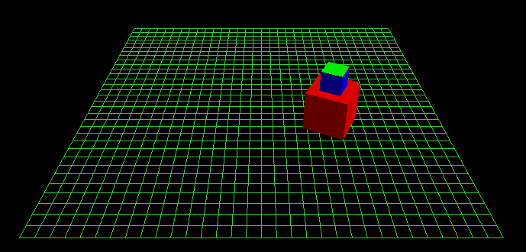
如果你对面向对象编程有一定的了解，可以发现以上代码的缺点是：代码无法重用，自然就会想到将这些代码封装到一个类中，这将在下一篇文章中介绍。

